DIPANGGIL UNTUK MELAYANI:

STUDI NARATIF DALAM KITAB YUNUS  
DAN IMPLEMENTASINYA BAGI PPGT DI JEMAAT ELI M RATTE

Diajukan Kepada Institut Agama Kristen Negeri (IAKN) Toraja Untuk  
Memenuhi Salah Satu Persyaratan Guna Memperoleh  
Gelar Sarjana Theologi (S.Th)

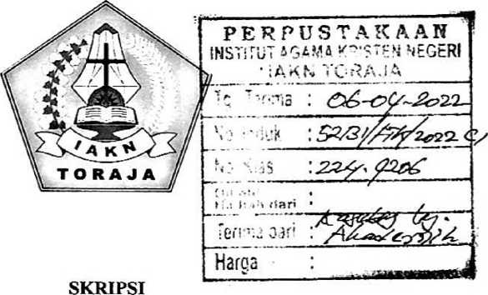

**DRIANTRIANA GITALIA  
2020175111**

PROGRAM STUDI TEOLOGI KRISTEN  
FAKULTAS TEOLOGI DAN SOSIOLOGI KRISTEN  
INSTITUT AGAMA KRISTEN NEGERI (IAKN) TORAJA  
**2021**

HALAMAN PERSETUJUAN

Judul : Dipanggil untuk Melayani: Studi Naratif dalam Kitab Yunus

dan Implementasinya bagi PPGT di Jemaat Elim Ratte

Disusun oleh :

Nama : Driantriana Gitalia

NIRM : 2020175111

Program Studi : Teologi Kristen Fakultas : Teologi dan Sosiologi Kristen

Setelah dikonsultasikan, dikoreksi, dan diperbaiki sesuai dengan arahan dari pembimbing, maka skripsi ini dinyatakan memenuhi syarat untuk dijilid dan diserahkan pada Institut Agama Kristen Negeri (IAKN) Toraja.

Tana Toraja, 27 Januari 2022

Dosen Pembimbing

Pembimbing I

Pembimbing I,

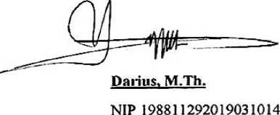

**Samuel Tokam M.Th.**

NIP 196703302006041001

Dibimbing oleh

Judul

Disiapkan oleh

**HALAMAN PENGESAHAN**

: Dipanggil untuk Melayani: Studi Naratif dalam Kilab Yunus dan Implementasinya bagi PPGT di Jemaat Elim Ratte

Nama : Drianlriana Gitalia

N1RM : 2020175111

Program Studi : Teologi Kristen

Fakultas : Teologi dan Sosiologi Kristen

1. Darius, M.Th
2. Samuel Tokam, M.Th

Telah dipertahankan dan dipertanggungjawabkan oleh penulis di depan penguji pada ujian sarjana (SI) Institut Agama Kristen Negeri (1AKN) Toraja pada tanggal 08 Desember 2021 dan divudisium pada tanggal 29 Desember 2021.

**Dewan Penguji:**

Penguji Utama,

toby Maming, M.Th.

NIP 198105062006041003

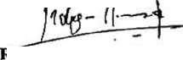

Penguji Pendampjng,

Deflit Dujerslaim Iljlo, M.Th.

NIP 198510272020h1005



Sumiati

NIP 1990



**Panitia Ujian**

Sekertaris,

PotnNatalia, M.Pd.

12292019032027

Dekan FTSK IAKN Toraja,

Algu S. Pabangke, M.Pd.

NTf>_LQft8 08162011012010

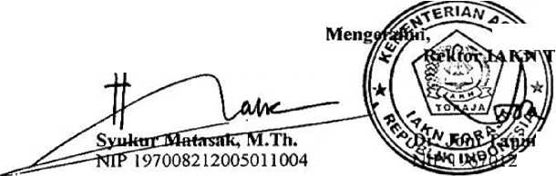

**oraja,**

**gku, M.Th.**

42005011003

SURAT KETERANGAN PENGECEKAN PLAGIARISME

Setelah melalui proses pengecekan menggunakan Plagiarisme- Cheehef x/Turnitin[1], maka kami Lembaga Penelitian dan Pengabdian kepada Masyarakat (LPPM) IAKN Toraja dengan ini menerangkan skripsi yang ditulis oleh:

Nama Penulis : Driantriana Gitalia

NIRM : 2020175111

Judul Skripsi : Dipanggil untuk Melayani:

Studi Naratif dalam Kitab Yunus dan Implementasinya bagi PPGT di Jemaat Elim Ratte Tanggal Pemeriksaan : 26 Januari 2022

Similarity : 16%[2]

Dinyatakan MEMENUHI SYARAT ambang batas toleransi. Jika dikemudian hari ditemukan karena keterbatasan aplikasi, seperti adanya kesamaan dengan karya ilmiah yang lain yang lebih awal mendapatkan pengakuan sebagai hak cipta (misalnya: karya ilmiah tersebut belum publish secara online}, maka semua konsekuensi yang ditimbulkan menjadi tanggung jawab penulis skripsi.

Demikian surat keterangan ini, dipergunakan sebagaimana mestinya.

Tana Toraja, 28 Januari 2022

Ketua LPPl^J 1AKN Toraja,



Penulis Skripsi,



**Driantriana Gitalia**

NIRM 2020175111

\;.V

NIP 198302132009121005

DIPANGGIL UNTUK MELAYANI:

STUDI NARATIF DALAM KITAB YUNUS  
DAN IMPLEMENTASINYA BAGI PPGT DI JEMAAT ELIM RATTE

Oleh:

Driantriana Gitaiia  
**2020175111**

Pembimbing I: Darius, M.Th.

Pembimbing II: Samuel Tokam, M.Th.

Dipanggil untuk melayani adalah panggilan untuk menghasiikan citra kehormatan dan kesetiaan kepada maksud dan kehendak Tuhan. Pemanggilan Allah terhadap umat-Nya juga terjadi pada Yunus yang terdapat dalam kitab Yunus. Apa makna konsep dipanggil untuk melayani dalam Kitab Yunus? Setelah mengetahui makna konsep untuk dipanggil untuk melayani, penulis ingin menerapkan makna tersebut di salah satu gereja di Klasis Ulusalu yakni Jemaat Elim Ratte yang fokus pada salah satu Organisasi Intra Gerejawi (OIG) yakni PPGT yang sering menolak panggilannya untuk melayani. Oleh sebab itu, pertanyaan selanjutnya adalah bagaimana implementasi makna konsep dipanggil untuk melayani dalam Kitab Yunus bagi PPGT di Jemaat Elim Ratte.

Metodologi penelitian yang digunakan dalam penelitian ini adalah pendekatan kualitatif yang didasarkan pada penelitian kepustakaan dimana metode penulisan yang digunakan adalah studi naratif.

Berdasarkan temuan hasil penelitian, penulis menemukan bahwa PPGT di Jemaat Elim Ratte Klasis Ulusalu sebenarnya memahami dengan jelas arti dari dipanggil untuk melayani. Akan tetapi penerapan dari arti dipanggil untuk melayani tersebut tidak berbanding lurus dengan apa yang diketahui. Ini terbukti masih banyak anggota PPGT yang tidak melibatkan dirinya terhadap pelayanan dalam lingkup PPGT maupun jemaat sekalipun.

Dipanggil untuk melayani merupakan suatu ajakan, seruan Allah untuk mengabdikan diri dalam menyampaikan pesan Allah melalui pelayanan atau bertanggung jawab dalam pelayanan yang timbul dari dalam hati nurani. Yunus lari dari panggilannya tetapi Allah mengejarnya dengan mengirimkan badai. PPGT menolak panggilannya dikejar juga dengan berbagai masalah kehidupan. Dipanggil untuk melayani dalam dijabarkan dalam beberapa poin yakni melayani adalah tindakan inisiatif Allah, alasan dipanggil untuk melayani karena Allah ingin mendeklarasikan anugerah-Nya, cara Allah memanggil umat-Nya adalah memakai apa dan siapa saja untuk melayani, tujuan dipanggil untuk melayani adalah untuk memberitakan berita pertobatan dan kesiapan untuk menerima panggilan untuk melayani.

Kata kunci: Dipanggil untuk melayani, naratif, implementasi, Yunus, PPGT

CALLED TO SERVE:

NARRATIVE STUDY IN THE BOOK OF JUNUS AND  
IMPLEMENTATION FOR PPGT IN ELIM RATTE CONGREGATION

By:

Driantriana Gitalia  
**20201751II**

Supervisor I: Darius, M.Th  
Supervisor II: Samuel Tokam, M.Th

To be called to serve is a call to produce an image of honor and loyalty to God’s purposes and will. God's call to His people also occurs in Jonah in the book of Jonah. What does the concept of being called to serve mean in the Book of Jonah? After knowing the meaning of the concept of being called to serve, the author wants to apply this meaning in one of the churches in Klasis Ulusalu, namely the Elim Ratte Congregation which focuses on one of the Intra-ecclesiastical Organizations (OIG) namely PPGT which often refuses its call to serve. Therefore, the next question is how to implement the meaning of the concept called to serve in the Book of Yunus for PPGT in the Elim Ratte Congregation.

The research methodology used in this study is a qualitative approach based on literature research where the writing method used is a narrative study.

Based on the research findings, the authors found that PPGT in the Elim Ratte Klasis Ulusalu Congregation actually clearly understood the meaning of being called to serve. However, the application of the meaning of being called to serve is not directly proportional to what is known. It is evident that there are still many PPGT members who do not involve themselves in the ministry within the PPGT or even the congregation.

Called to serve is an invitation, a call from God to devote oneself to conveying God’s message through service or to be responsible for service that arises from within the conscience. Jonah ran away from his call but God chased him by sending a storm. PPGT refuses his call to be pursued also with various life problems. Being called to serve is explained in several points, namely serving is an act of God's initiative, the reason being called to serve is because God wants to declare His grace, the way God calls His people is to use anything and anyone to serve, the purpose of being called to serve is to preach the news. Repentance and readiness to accept the call to serve.

Keywords: Called to serve, narrative, implementation, Yunus, PPGT.

1. Corel Salah Satu
2. Maksimal 20%